Краевое государственное бюджетное профессиональное образовательное учреждение
«Приморский индустриальный колледж»

СОГЛАСОВАНО  Зам. директора по УМР  _____________Е.В. Самойленко  «____» _____________ 2025 г. | УТВЕРЖДАЮ  Директор  __________Т.Н. Яковлева  «____» ___________ 2025г.

КОМПЛЕКТ ОЦЕНОЧНЫХ МАТЕРИАЛОВ
(ВАРИАНТ 1-4)
для оценки результатов освоения образовательной программы
подготовки специалистов среднего звена
по специальности среднего профессионального образования
технического профиля

24.02.01 «Производство летательных аппаратов»

г. Арсеньев
Вариант 1

1 | Несущая поверхность самолета, предназначенная для создания аэродинамической подъемной силы, необходимой для обеспечения полета и маневров самолета на всех режимах, предусмотренных ТП.
А | Фюзеляж
Б | Крыло
В | Горизонтальное оперение
Г | Вертикальное оперение

2 | Система устройств, предназначенных для управления подъемной силой и сопротивлением самолета главным образом с целью улучшения его ВПХ.
А | Механизация крыла
Б | Шасси
В | Горизонтальное оперение
Г | Силовая установка

3 | 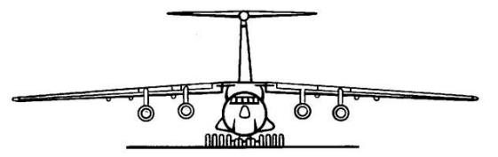  Какое положение крыла относительно фюзеляжа изображено на рисунке
А | Низкоплан
Б | Среднеплан
В | Высокоплан
Г | Биплан

4 | 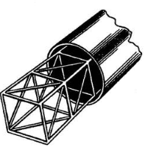  Фюзеляж какой конструкции изображен на рисунке
А | Балочный
Б | Ферменно-балочный
В | Ферменный
Г | Кессонный

5 | 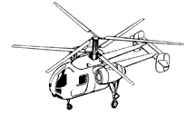  Вертолет какой схемы изображен на рисунке?
А | Двухвинтовая соосная
Б | Одновинтовая с рулевым винтом
В | Двухвинтовая продольная
Г | Двухвинтовая поперечная

6 | Документ, содержащий описание устройства и принципа действия разрабатываемого изделия, а также обоснование принятых при его разработке технических и технико-экономических решений.
А | Сборочный чертеж
Б | Пояснительная записка
В | Спецификация
Г | Чертеж детали

7 | Часть производственного процесса, содержащая действия по изменению и последующему определению состояния предмета производства.
А | Технологический процесс
Б | Технологическая операция
В | Технологический переход
Г | Рабочий ход

8 | Это процесс получения различных поверхностей внутренних и наружных с помощью перемещения специального многозубого инструмента относительно предварительно обработанной поверхности заготовки
А | Сверление
Б | Зенкерование
В | Точение
Г | Протягивание

9 | Припуск на замыкающую головку заклепки по формуле:
А | L=1.3хd
Б | L=1.1хd
В | L=1.2хd
Г | L=d

10 | Выберите тип нагрузки, которой постепенно нарастает от нуля до определенного значения и длительное время и не изменяется
А | Постоянная
Б | Статическая
В | Переменная
Г | Динамическая

11 | Укажите шаг метрической резьбы для гайки М24×1,5Н8:
А | 24
Б | 1,5
В | Н
Г | 8

12 | Чем осуществляется процесс ударной клепки
А | Клепальным молотком
Б | Пневмоскобой
В | Клепальным прессом
Г | Пневмоклещами

13 | 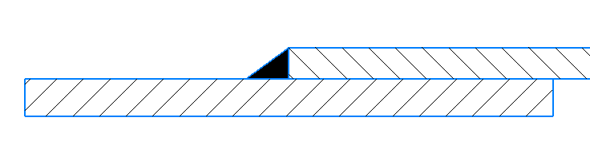  Какой вид герметизации изображен на рисунке
А | Поверхностная
Б | Смешанная
В | Внутришовная
Г | Вакуумная

14 | Установка и крепление элементов бортового оборудования и коммуникаций на планер ЛА, а также соединение их между собой с последующим контролем их работы
А | Технологическое членение
Б | Испытание
В | Сборка
Г | Монтаж

15 | Наиболее большая часть ЛА
А | Агрегат
Б | Отсек
В | Узел
Г | Панель

16 | Перспективный техпроцесс - это
А | Техпроцесс, соответствующий современным достижениям науки и техники, методы и средства осуществления которого полностью или частично предстоит освоить предприятию.
Б | Техпроцесс, выполняемый по документации, в которой содержание операции излагается без указания переходов и режимов обработки.
В | Техпроцесс, выполняемый по рабочей и конструкторской документации.
Г | Техпроцесс, относящийся к изделию одного наименования, типоразмера, исполнения  независимо от типа производства.

17 | Эффективность системы управления летательным аппаратом в наибольшей степени зависит
А | От количества органов управления
Б | От реакции на команду, действие
В | От тяги двигателей
Г | От максимальных углов крена и тангажа

18 | За управление движением самолёта вокруг его продольной оси отвечает
А | Механизация крыла
Б | Элероны
В | Руль высоты
Г | Руль направления

19 | Главной эксплуатационной особенностью инерциальной навигационной системы (ИНС) является
А | Определение координат самолёта по небесным светилам
Б | Определение координат самолета по радиосвязи
В | Определение координат самолёта по оптической связи
Г | Её автономность

20 | Двигатели, в которых для сжатия воздуха, поступающего в камеру сгорания, служит компрессор с приводом от газовой турбины
А | прямоточные воздушно-реактивные
Б | газо - турбинные
В | ракетные реактивные
Г | ракетные двигатели твердого топлива

21 | Какой из следующих принципов менеджмента относится к разделению труда?
А | Дисциплина
Б | Разделение труда
В | Полномочия и ответственность
Г | Подчиненность индивидуальных интересов

22 | Что такое мотивация в контексте управления персоналом
А | Оценка результатов работы
Б | Разработка новых идей
В | Создание эффективной структуры
Г | Побуждение сотрудников к действию для достижения целей

23 | Какое максимальное наказание может быть применено к юридическим лицам за нарушение законодательства о труде и охране труда?
А | Предупреждение
Б | Выговор
В | Административный штраф от 30 до 50 тысяч рублей
Г | Уголовная ответственность
24 | В какой цвет окрашиваются рабочие шаблоны?
А | Зеленый
Б | Черный
В | Красный
Г | Синий

25 | На каком оборудовании осуществляют резку листовых заготовок по прямым линиям
А | Гильотинные ножницы
Б | Штампом
В | Вибрационными ножницами
Г | Дисковыми ножницами

26 | Образуют каркас сборочного приспособления, который связывает все элементы приспособления в единое целое
А | Установочные элементы
Б | Несущие элементы
В | Фиксирующие и зажимные
Г | Поворотные элементы

27 | 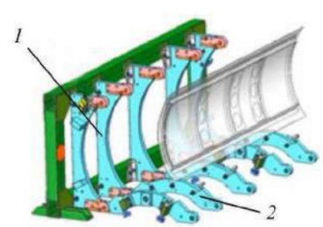  Какой элемент изображен под номером 2
А | Рама
Б | Ложемент
В | Рубильник
Г | Стакан

28 | 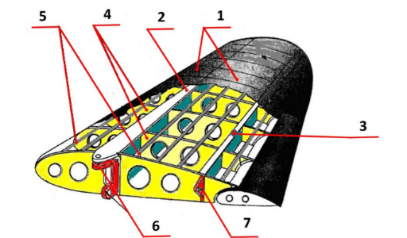  Какой элемент изображен под номером 1
А | Нервюра
Б | Лонжерон
В | Продольная стенка
Г | Обшивка

29 | 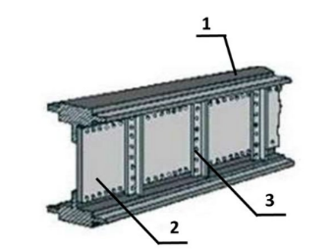  Какой элемент лонжерона изображен под номером 1
А | Пояс
Б | Стрингер
В | Стенка
Г | Стойка

30 |  |  | 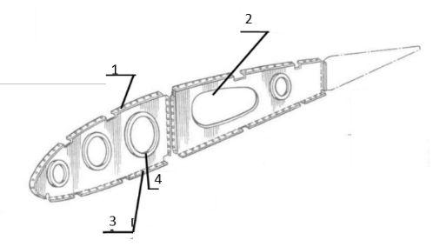  Какой элемент нервюры изображен под номером 1
А | Верхний пояс нервюры
Б | Отверстие облегчения
В | Отбортовка
Г | Нижний пояс нервюры

31 |  |  | 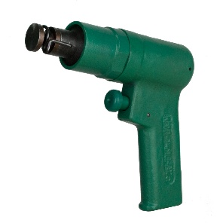  Что изображено на картинке
А | Пневмодрель
Б | Пневмоскоба
В | Заклепочник
Г | Пнемомолоток

32 |  |  | 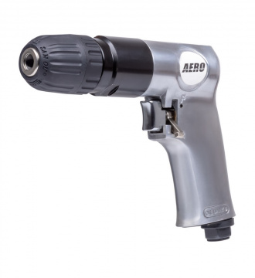  Что изображено на картинке
А | Пневмодрель
Б | Пневмоскоба
В | Заклепочник
Г | Пнемомолоток

33 |  |  | 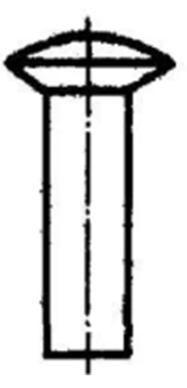  Какая заклепка изображена на рисунке
А | С потайной головкой
Б | С полупотайной головкой
В | Полупостотелая с цилиндрической головкой
Г | С полукруглой головкой

34 |  |  | 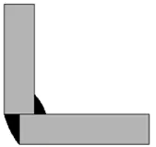  Какой вид сварного соединения изображен на рисунке
А | Стыковое
Б | Нахлесточное
В | Торцевое
Г | Угловое

35 | Формула расчета длины заклепки
А | t = (4…5)d₀
Б | t₀ =(0,6…0,8)t₀
В | a=2d₀+2
Г | L=s+1,3 d₀

36 | 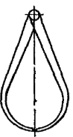  Какой мерительный инструмент изображен на рисунке
А | Штангенциркуль
Б | Нутромер
В | Линейка
Г | Кронциркуль

37 | 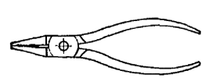  Какой вид щипцов изображен на рисунке
А | Обычные плоские
Б | Круглозубцы
В | Регулируемые изогнутые
Г | Клещи

38 | Назвать виды разметки
А | Прямая и угловая
Б | Плоскостная и пространственная
В | Базовая
Г | Круговая, квадратная, параллельная

39 | Назовите виды конструкции шаберов
А | клёпанные и сварные
Б | штифтовые и клиновые
В | цельные и составные
Г | шпоночные и шплинтованные.
40 | Какое определение соответствует понятию «аэродинамика»?
А | наука о движении летательных аппаратов
Б | наука о движении воздуха и механическом взаимодействии между  воздушным потоком и обтекаемыми телами
В | Наука о движении морских и речных судов
Г | Наука о химическом взаимодействии между телами

41 | В каких единицах измеряется плотность в системе СИ
А | кг/м³
Б | кгс²/м⁴
В | кг/м⁴
Г | кг/с² м⁴

42 | Какой закон лежит в основе уравнения Бернулли
А | закон постоянства расхода воздуха
Б | закон сохранения энергии
В | закон всемирного тяготения
Г | закон всемирного тяготения

43 | По какой формуле определяется относительная толщина профиля крыла
А | $$\overline{f}=\frac{f_{max}}{b}x100\%$$
Б | $$\overline{c}=\frac{С_{max}}{b}x100\%$$
В | $$η=\frac{b_{корн}}{b_{конц}}$$
Г | $$λ=\frac{l}{САХ}$$

44 | Автомат перекоса предназначен для...
А | обеспечения путевого и поперечного управления вертолетом
Б | обеспечения продольного и путевого управления вертолетом
В | обеспечения поперечного и продольного управления вертолетом
Г | для разгрузки комлевой части лопастей от больших моментов кориолисовых сил сопротивления вращения лопастей

45 | Вставьте пропущенное слово  Из конструктивно-технологических соображений самолет разбивают на сборочные единицы: агрегаты, , панели, узлы и детали.

46 | Вставьте пропущенное слово  В общем случае технологический процесс заклепочного соединения включает в себя следующие операции:  - предварительная сборка пакета;  - разметка отверстий под заклепки;  - рассверливание отверстий под заклепки;  - очистка от стружки;  - установка заклепки;  - .

47 | Маркой углеродистой инструментальной стали является
А | 45
Б | БСт3
В | У7
Г | 5ХНМ

48 | Латуни и бронзы – это сплавы на основе
А | алюминия
Б | меди
В | цинка
Г | магния

49 | Вставьте пропущенное слово  Процесс насыщения поверхности металлического изделия углеродом — это .

50 | Дополните предложение, вписав пропущенное слово:  Способность металлов сопротивляться вдавливанию в них какого-либо тела называется
.

Вариант 2

1 | Винтокрылый летательный аппарат вертикального взлёта и посадки, у которого подъёмная и движущая (пропульсивная) силы на всех этапах полёта создаются одним или несколькими несущими винтами с приводом от одного или нескольких двигателей это - ______________

2 | Вид термической обработки, заключающийся в нагреве до определённой температуры, выдержке в течение определенного времени при этой температуре и последующем, обычно медленном, охлаждении до комнатной температуры это - ______________

3 | нанесению точек-углублений на поверхности детали - это .

4 | Стержень, не передающий крутящего момента, на котором держатся вращающиеся детали.
А | заклепка
Б | болт
В | шплинт
Г | ось

5 | К чему относится данная формула L=s+1,3d₀
А | припуск на замыкающую головку заклепки
Б | расчет сварного шва
В | расчет длины заклепки
Г | расстояния оси заклепки от края листа

6 | Аэродинамическую нагрузку летательного аппарата воспринимает
А | Обшивка
Б | Вертикальное оперение
В | Горизонтальное оперение
Г | Фюзеляж

7 | Обеспечивает работу двигателя при отключенном несущем винте элемент трансмиссии вертолета
А | Муфта включения
Б | Карданные шарниры
В | Редуктор
Г | Муфта свободного хода

8 | Вращает ротор компрессора
А | Сопло
Б | Камера сгорания
В | Газовая турбина
Г | Входное устройство

9 | К элементам механизации крыла относится
А | киль
Б | закрылок
В | стабилизатор
Г | оперение

10 | Экономичность двигателя характеризует ______ расход топлива
А | относительный
Б | удельный
В | массовый
Г | объемный

11 | Лонжерон состоит из
А | Нервюр и шпангоутов
Б | Стенок и поясов
В | Обшивки и стрингеров
Г | Продольных и поперечных балок

12 | Дополните предложение, вписав пропущенное слово:  Наибольшее распространение в летательных аппаратах получили . энергосистемы.

13 | Проводка системы управления из тонких тросов относится к
А | гибкой
Б | жесткой
В | упругой
Г | мягкой

14 | Дополните определение, вписав пропущенное числовое значение  Сталь — это сплав железа с углеродом, в котором массовая доля углерода составляет менее _______.%

15 | Добавки, которые делают пластмассу эластичным называются
А | пластификаторами
Б | стабилизаторами
В | отвердителями
Г | катализаторами
16 | Алюминиевый сплав дюралюмин, обозначается
А | АЛ4
Б | Д18
В | В96
Г | АК-4-1

17 | Что наиболее опасно для самолета
А | обледенение крыла
Б | обледенение горизонтального оперения
В | обледенение киля
Г | обледенение фюзеляжа

18 | Максимальное качество соответствует углу атаки…
А | α _{эконом}
Б | α _{крейсер}
В | α_{наив}
Г | α _{наив набор}

19 | Удлинение крыла определяется по формуле
А | $$\overline{f}=\frac{f_{max}}{b}x100\%$$
Б | $$\overline{c}=\frac{С_{max}}{b}x100\%$$
В | $$η=\frac{b_{корн}}{b_{конц}}$$
Г | $$λ=\frac{l}{САХ}$$

20 | Какое определение вязкости считается правильным
А | свойство воздуха (жидкости) проникать в соседние слои
Б | это свойство воздуха (жидкости) двигаться в противоположном направлении
В | это свойство воздуха «перескакивать» в соседние слои
Г | это свойство воздуха (жидкости) сопротивляться взаимному сдвигу своих частиц;
21 | Инструмент, применяемый при рубке металла
А | метчик, плашка, клупп
Б | кернер, шабер, зенкер, киянка, гладилка
В | слесарная ножовка, труборез, ножницы по металлу
Г | слесарное зубило, крейцмейсель, канавочник, молоток.

22 | 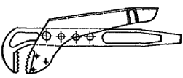  Какой вид щипцов изображен на рисунке
А | Обычные плоские
Б | Круглозубцы
В | Регулируемые изогнутые
Г | Клещи

23 | 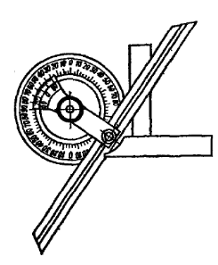 Какой мерительный инструмент изображен на рисунке
А | Угломер
Б | Нутромер
В | Линейка
Г | Кронциркуль
24 | Формула расстояния между рядами двухрядного заклепочного шва
А | t = (4…5)d₀
Б | t₀ =(0,6…0,8)t₀
В | a=2d₀+2
Г | L=s+1,3 d₀

25 |  |  | 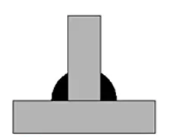  Какой вид сварного соединения изображен на рисунке
А | Тавровое
Б | Нахлесточное
В | Торцевое
Г | Угловое

26 |  |  | 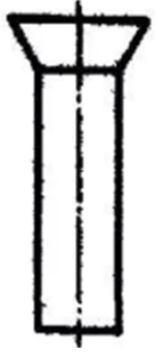  Какая заклепка изображена на рисунке
А | С потайной головкой
Б | С полупотайной головкой
В | Полупостотелая с цилиндрической головкой
Г | С полукруглой головкой

27 |  |  | 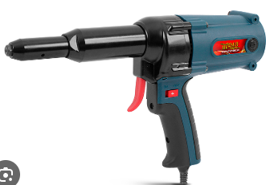  Что изображено на картинке
А | Пневмодрель
Б | Пневмоскоба
В | Заклепочник
Г | Пнемомолоток

28 |  |  | Какой элемент нервюры изображен под номером 4
А | Верхний пояс нервюры
Б | Отверстие облегчения
В | Отбортовка
Г | Нижний пояс нервюры

29 | Какой элемент лонжерона изображен под номером 3
А | Пояс
Б | Стойка
В | Стенка
Г | Прокладка

30 | Какой элемент изображен под номером 5
А | Продольная стенка
Б | Стрингер
В | Лонжерон
Г | Нервюра

31 | 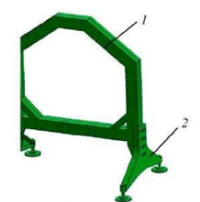  Какой элемент изображен под номером 2
А | Рама
Б | Ложемент
В | Стойка
Г | Стакан

32 | Какой элемент изображен под номером 1
А | Рама
Б | Ложемент
В | Рубильник
Г | Стакан

33 | Какая оснастка относится к заготовительно-штамповочному производству
А | Пуансон и матрица
Б | Рубильник и вилка
В | Задняя бабка и резцедержатель
Г | Фрезерная головка и поворотный стол

34 | Соответствует наружному контуру борта детали.
А | Шаблон контура
Б | Шаблон внутреннего контура
В | Шаблон развертки детали
Г | Шаблон заготовки

35 | Теоретический плаз — это
А | Это точный чертеж агрегата в (натуральном) масштабе 1:1, на котором вычерчиваются конструктивные базы агрегатов и контуры отдельных сечений его поверхностей.
Б | Основной шаблон, точно воспроизводящий контуры отдельных плоских сечений агрегатов, кроме того, на них наносится необходимая численная информация о геометрии данного сечения (таблички).
В | Полностью повторяет ШКК, только вычерчен на прозрачном пластике – на винипрозе.
Г | Изготавливается, как и КП из листовой стали, только методом фотокопирования.

36 | Что должно быть оформлено, чтобы зафиксировать факт нарушения трудовой дисциплины работником?
А | Программа повышения квалификации
Б | Докладная записка, акт или решение комиссии
В | Заявление о премировании работника
Г | Отчет о проделанной работе

37 | В случае вреда, причиненного работникам в результате несчастных случаев, что должен сделать работодатель, если страховое возмещение недостаточно?
А | Ничего, все возмещает государство
Б | Возместить разницу между страховым возмещением и фактическим размером ущерба
В | Уволить работника
Г | Подтвердить работников подтвердить убытки

38 | Какое административное наказание может быть применено к должностным лицам за нарушение законодательства об охране труда?
А | Служебное расследование
Б | Предупреждение, административный штраф, дисквалификация, административное приостановление деятельности
В | Увольнение с работы
Г | Обязательное обучение

39 | Работодатель обязан информировать работников об:
А | Личном развитии
Б | Условиях и охране труда
В | Способы создания дружелюбной атмосферы
Г | Наличие планов на отдых

40 | Какие законы действуют на территории Российской Федерации
А | Только федеральные законы
Б | Только нормативные правовые акты
В | Федеральные законы и нормативные правовые акты
Г | Законы субъектов Российской Федерации

41 | Какой тип производственной структуры характерен для предприятий с единичным и мелкосерийным типами производства
А | Технологический
Б | Смешанный
В | Географический
Г | Предметный

42 | Двигатели, в которых воздух из входного устройства подается непосредственно в камеру сгорания
А | прямоточные воздушно-реактивные
Б | газо-турбинные
В | ракетные реактивные
Г | ракетные двигатели твердого топлива

43 | За управление движением вокруг поперечной оси, проходящей через центр масс самолёта, отвечает
А | Механизация крыла
Б | Элероны
В | Руль высоты
Г | Руль направления

44 | Чем не руководствуются при разработке ТП
А | Чертежами и спецификациями
Б | Производственными инструкциями, ОСТами, ГОСТами
В | Техническими условиями на изготовление
Г | Трудовым законодательством

45 | Кто проектирует ТП
А | Конструктор
Б | Технолог
В | Контролер
Г | БТЗ

46 | Обработка металлов давлением местным приложением деформирующих нагрузок это
А | Литье
Б | Формование
В | Ковка
Г | Штамповка

47 | За счет какого процесса происходит склеивание деталей между собой
А | Диффузия
Б | Адгезия
В | Полимеризация
Г | Нагрев

48 | 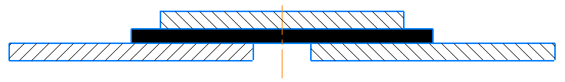  Какой вид герметизации изображен на рисунке
А | Поверхностная
Б | Смешанная
В | Внутришовная
Г | Вакуумная

49 | При сверлении отверстий под заклепки диаметр сверла составляет
А | d_{сверла} = d_{заклепки}
Б | d_{сверла} ≥d_{заклепки}
В | d_{сверла} > d_{заклепки}
Г | d_{сверла} < d_{заклепки}

50 | Процесс, при котором одну из деталей принимают за базовую и к ней в определенной последовательности присоединяют другие детали, входящие в собираемый узел
А | Сборка по разметке
Б | Сборка по базовой детали
В | Сборка с базированием по СО
Г | Сборка в сборочном приспособлении

Вариант 3

1 | Образует поверхность крыла, придает ему обтекаемую в соответствии с выбранным профилем форму, непосредственно воспринимает аэродинамическую нагрузку и передает ее на элементы продольного и поперечного наборов крыла, работает на сдвиг от кручения крыла, принимает участие в восприятии изгибающего момента М, работая при этом вместе со стрингерами на растяжение или сжатие
А | Лонжерон
Б | Стрингер
В | Продольная стенка
Г | Обшивка

2 | Подвижная часть нижней поверхности крыла у его задней кромки, отклоняемая вниз для увеличения подъемной силы крыла и его сопротивления.
А | Закрылки
Б | Щитки
В | Предкрылки
Г | Интерцепторы

3 | 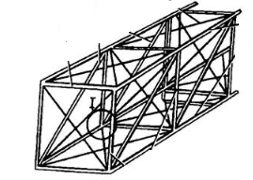  Фюзеляж какой конструкции изображен на рисунке
А | Балочный
Б | Ферменно-балочный
В | Ферменный
Г | Кессонный

4 | 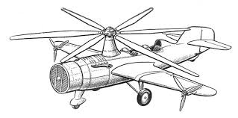  Какой летательный аппарат изображен на рисунке?
А | Вертолет
Б | Самолет
В | Конвертоплан
Г | Автожир

5 | 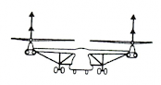  Вертолет какой схемы изображен на рисунке?
А | Двухвинтовая соосной
Б | Одновинтовая с рулевым винтом
В | Двухвинтовая продольной
Г | Двухвинтовая поперечная

6 | Документ, определяющий состав сборочной единицы, комплекса или комплекта.
А | Сборочный чертеж
Б | Пояснительная записка
В | Спецификация
Г | Чертеж детали

7 | Часть производственного процесса, содержащая действия по изменению и последующему определению состояния предмета производства.
А | Технологический процесс
Б | Технологическая операция
В | Технологический переход
Г | Рабочий ход
8 | Процесс получения цилиндрических (внутренних) поверхностей вращения.
А | Сверление
Б | Зенкерование
В | Точение
Г | Протягивание

9 | Наиболее крупная часть самолета, законченная в конструктивном и технологическом отношении
А | Агрегат
Б | Отсек
В | Панель
Г | Деталь

10 | Припуск на замыкающую головку заклепки по формуле:
А | L=1.3хd
Б | L=1.1хd
В | L=1.2хd
Г | L=d

11 | Тип гаечных ключей, позволяющий контролировать усилие затяжки резьбовых соединений
А | Открытые
Б | Закрытые
В | Торцевые
Г | Динамометрические

12 | Какой вид герметизации изображен на рисунке
А | Поверхностная
Б | Смешанная
В | Внутришовная
Г | Вакуумная

13 | Какой вид соединения относится разъемному
А | Сварное
Б | Паянное
В | Шплинтовое
Г | Клепанное

14 | Чем руководствуются при разработке ТП
А | Чертежами и спецификациями
Б | Правовыми актами
В | Планировкой цеха
Г | Трудовым законодательством

15 | Количество труда, затраченного на выполнение технологических процессов при изготовлении изделия, техническом обслуживании и ремонте.
А | Трудоемкость изготовления
Б | Материалоемкость изготовления
В | Энергоемкость изделия
Г | Себестоимость изделия

16 | За стабилизацию курса отвечает
А | Механизация крыла
Б | Элероны
В | Руль высоты
Г | Руль направления

17 | Общепринятым вариантом компоновки основных пилотажных приборов является
А | Высотомер и вариометр. Указатели скорости и угла атаки. Авиагоризонт.
Б | Указатели скорости и угла атаки. Высотомер и вариометр. Авиагоризонт.
В | Указатели скорости и угла атаки. Авиагоризонт. Высотомер и вариометр.
Г | Авиагоризонт. Высотомер и вариометр. Указатели скорости и угла атаки.

18 | Двигатели, в которых в качестве горючего используются специальные пороха и другие твердые вещества, содержащие в своем составе окисляющие компоненты и целиком размещающиеся в камере сгорания
А | прямоточные воздушно-реактивные
Б | газо-турбинные
В | ракетные реактивные
Г | ракетные двигатели твердого топлива
19 | Что является результатом планирования в управлении?
А | Создание структуры предприятия
Б | Оценка результатов выполнения управленческих решений
В | Разделение труда
Г | Подчиненность индивидуальных интересов общим

20 | Что представляет собой рабочее место на предприятии
А | Административная единица
Б | Инструмент для производства
В | Первичное производственное звено
Г | Объект для хранения материалов

21 | Какие акты действуют на уровне субъектов Российской Федерации
А | Только федеральные законы
Б | Нормативные правовые акты и федеральные законы
В | Законы субъектов Российской Федерации и нормативные правовые акты субъектов Российской Федерации
Г | Локальные нормативные акты

22 | Соответствует внутреннему контуру детали, сопрягаемой с обшивкой
А | Шаблон контура
Б | Шаблон внутреннего контура
В | Шаблон развертки детали
Г | Шаблон заготовки

23 | Какой элемент изображен под номером 1
А | Рама
Б | Ложемент
В | Рубильник
Г | Стакан

24 | Какой элемент изображен под номером 1
А | Рама
Б | Ложемент
В | Рубильник
Г | Стакан

25 | Какой элемент изображен под номером 2
А | Нервюра
Б | Лонжерон
В | Продольная стенка
Г | Обшивка

26 | Какой элемент лонжерона изображен под номером 2
А | Пояс
Б | Стрингер
В | Стенка
Г | Прокладка

27 |  |  | Какой элемент нервюры изображен под номером 2
А | Верхний пояс нервюры
Б | Отверстие облегчения
В | Отбортовка
Г | Нижний пояс нервюры

28 |  |  | 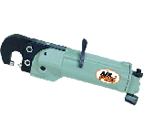  Что изображено на картинке
А | Пневмодрель
Б | Пневмоскоба
В | Заклепочник
Г | Пнемомолоток

29 |  |  | 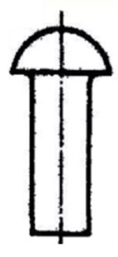  Какая заклепка изображена на рисунке
А | С потайной головкой
Б | С полупотайной головкой
В | Полупостотелая с цилиндрической головкой
Г | С полукруглой головкой

30 |  |  | 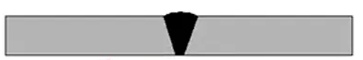  Какой вид сварного соединения изображен на рисунке
А | Стыковое
Б | Угловое
В | Торцевое
Г | Тавровое

31 | Формула расстояния оси заклепки от края листа
А | t = (4…5)d₀
Б | t₀ =(0,6…0,8)t₀
В | a=2d₀+2
Г | L=s+1,3 d₀

32 | Какой мерительный инструмент изображен на рисунке
А | Штангенциркуль
Б | Нутромер
В | Линейка
Г | Кронциркуль

33 | 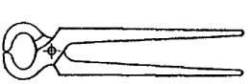  Какой вид щипцов изображен на рисунке
А | Обычные плоские
Б | Круглозубцы
В | Регулируемые изогнутые
Г | Клещи

34 | Известно, что температура характеризует степень нагретости тела.  Если температура тела увеличивается, то...
А | скорость движения молекул уменьшается
Б | скорость движения молекул увеличивается
В | скорость движения молекул не меняется
Г | Скорость движения молекул прекращается

35 | Относительная кривизна профиля определяется по формуле
А | $$\overline{f}=\frac{f_{max}}{b}x100\%$$
Б | $$\overline{c}=\frac{С_{max}}{b}x100\%$$
В | $$η=\frac{b_{корн}}{b_{конц}}$$
Г | $$λ=\frac{l}{САХ}$$

36 | На каком угле атаки потребная тяга горизонтального полета минимальная
А | α _{эконом}
Б | α _{НВ}
В | α_{наив}
Г | α _{наив набор}

37 | Вставьте пропущенное слово  К продольному силовому набору крыла относится: , продольная стенка, стрингеры

38 | Вставьте пропущенное слово  К продольному силовому набору крыла относится: лонжерон, , стрингеры

39 | Сталь – это
А | сплавы железа с углеродом, содержащие до 0,02 % углерода
Б | сплавы железа с углеродом, содержащие от 0,02 % до 2.14 % углерода
В | сплавы железа с углеродом, содержащие от 2,14 до 6,67 % С
Г | сплавы железа с углеродом, содержащие 0,8 % С

40 | Маркой углеродистой инструментальной стали является
А | 45
Б | БСт3
В | У7
Г | 5ХНМ

41 | Алюминиевый сплав дюралюмин, обозначается
А | АЛ4
Б | Д18
В | В96
Г | АК-4-1

42 | Впишите пропущенные числовое значение:  Чугун- это сплав железа с углеродом, в котором массовая доля углерода составляет _______________.

43 | Поперечный силовой элемент стабилизатора
А | лонжерон
Б | нервюра
В | стрингер
Г | шпангоут

44 | Какой элемент конструкции самолета создает подъемную силу необходимую для полета
А | шасси
Б | фюзеляж
В | стабилизатор
Г | крыло

45 | Дополните предложение, вписав пропущенное слово:  В силовых конструкциях летательных аппаратов чаще всего применяются _

46 | К продольному силовому набору летательного аппарата относятся
А | Балки и бимсы
Б | Лонжероны и стрингеры
В | Обшивка и фермы
Г | Нервюры и балки

47 | Системы, в которых оператор вырабатывает необходимые управляющие сигналы посредством только своей мускульной энергии, называются
А | полуавтоматическими
Б | автоматическими
В | неавтоматическими
Г | комбинированными

48 | Тяга при форсировании турбореактивного двигателя увеличивается за счет большего(-ей)
А | Расхода топлива
Б | Расхода воздуха
В | Скорости истечения
Г | КПД
49 | Элемент конструкции шасси, работающий на скручивание
А | ферма
Б | колесо
В | подкосы
Г | амортизатор

50 | Выберите единицы измерения механического напряжения
А | Па
Б | мм
В | кг
Г | В

Вариант 4

1 | Элемент поперечного силового набора каркаса крыла, оперения и других частей летательного аппарата (или космического судна), предназначенный для придания им формы профиля.
А | Лонжерон
Б | Стрингер
В | Нервюра
Г | Обшивка

2 | 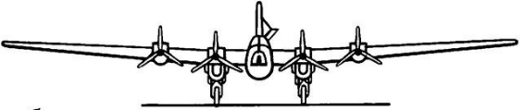  Какое положение крыла относительно фюзеляжа изображено на рисунке
А | Низкоплан
Б | Среднеплан
В | Высокоплан
Г | Биплан

3 | 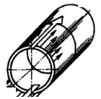  Фюзеляж какой конструкции изображен на рисунке?
А | Балочный
Б | Ферменно-балочный
В | Ферменный
Г | Кессонный

4 | 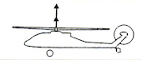  Вертолет какой схемы изображен на рисунке?
А | Двухвинтовая соосная
Б | Одновинтовая с рулевым винтом
В | Двухвинтовая продольная
Г | Двухвинтовая поперечная

5 | Обеспечивает передачу крутящего момента от двигателя к несущим, рулевым винтам и вспомогательным агрегатам.?
А | Трансмиссия
Б | Шаг-газ
В | Проводка управления
Г | Ручка управления

6 | Документ, содержащий изображение детали и другие данные, необходимые для ее изготовления и контроля.
А | Сборочный чертеж
Б | Пояснительная записка
В | Спецификация
Г | Чертеж детали

7 | Законченная часть технологического процесса, выполняемая на одном рабочем месте.
А | Технологический процесс
Б | Технологическая операция
В | Технологический переход
Г | Рабочий ход

8 | Это процесс, позволяющий повысить точность и шероховатость отверстия.
А | Сверление
Б | Зенкерование
В | Точение
Г | Протягивание
9 | Элементарная часть изделия, изготовленная из целого куска материала
А | Агрегат
Б | Отсек
В | Панель
Г | Деталь

10 | Припуск на замыкающую головку заклепки по формуле:
А | L=1.3хd
Б | L=1.1хd
В | L=1.2хd
Г | L=d

11 | Чем осуществляется процесс ударной клепки
А | Клепальным молотком
Б | Пневмоскобой
В | Клепальным прессом
Г | Пневмоклещами

12 | Какой вид герметизации изображен на рисунке
А | Поверхностная
Б | Смешанная
В | Внутришовная
Г | Вакуумная

13 | Кто нормирует ТП
А | Конструктор
Б | Технолог
В | Контролер
Г | БТЗ

14 | Перечень наименований изготавливаемых или ремонтируемых изделий с указанием  объема выпуска и срока выполнения по каждому наименованию.
А | Тип производства
Б | Вид производства
В | Программа выпуска
Г | Такт выпуска

15 | Количество топливно-энергетических ресурсов, затраченных на его изготовление, монтаж, техническое обслуживание и утилизацию.
А | Трудоемкость изготовления
Б | Материалоемкость изготовления
В | Энергоемкость изделия
Г | Себестоимость изделия

16 | За непосредственное управление подъёмной силой крыла отвечает
А | Механизация крыла
Б | Элероны
В | Руль высоты
Г | Руль направления

17 | Двигатели, не требующие для образования реактивной тяги атмосферного воздуха
А | прямоточные воздушно-реактивные
Б | газо-турбинные
В | ракетные реактивные
Г | ракетные двигатели твердого топлива

18 | Навигационные комплексы, которые автоматически изменяют не только параметры, но и структуру, состав оборудования и связи между подсистемами
А | Стационарные
Б | Самонастраивающиеся
В | Самоорганизующиеся
Г | Самообучающиеся

19 | Какова основная задача организационной структуры управления
А | Проведение изменений в организации
Б | Разработка новых технологий
В | Установление четких взаимодействий между подразделениями
Г | Мобилизация ресурсов

20 | Что означает создание цехов на предметном принципе
А | Объединение различных производств
Б | Специализация на определенной номенклатуре продукции
В | Создание единичных рабочих мест
Г | Специализация на однородных операциях

21 | Какую обязанность по охране труда имеет работодатель в соответствии со статьёй 212
А | Обеспечить комфортные условия на рабочем месте
Б | Обеспечить безопасность работников при эксплуатации зданий и оборудования
В | Устроить на предприятии актёрский конкурс
Г | Проводить дни открытых дверей

22 | На каком оборудовании осуществляют резку листовых заготовок по криволинейным контурам
А | Гильотинные ножницы
Б | Роликовые ножницы
В | Вибрационными ножницами
Г | Газовой горелкой

23 | Какой элемент изображен под номером 2
А | Рама
Б | Ложемент
В | Рубильник
Г | Стакан

24 | Какой элемент изображен под номером 1
А | Нервюра
Б | Лонжерон
В | Продольная стенка
Г | Обшивка

25 | Какой элемент изображен под номером 4
А | Продольная стенка
Б | Лонжерон
В | Шпангоут
Г | Нервюра

26 | Какой элемент лонжерона изображен под номером 3
А | Пояс
Б | Стойка
В | Стенка
Г | Прокладка

27 |  |  | Какой элемент нервюры изображен под номером 3
А | Верхний пояс нервюры
Б | Отверстие облегчения
В | Отбортовка
Г | Нижний пояс нервюры

28 |  |  | Что изображено на картинке
А | Пневмодрель
Б | Пневмоскоба
В | Заклепочник
Г | Пнемомолоток
29 |  |  | 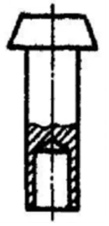  Какая заклепка изображена на рисунке
А | С потайной головкой
Б | С полупотайной головкой
В | Полупостотелая с цилиндрической головкой
Г | С полукруглой головкой

30 |  |  | 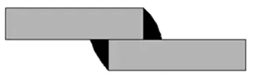  Какой вид сварного соединения изображен на рисунке
А | Стыковое
Б | Нахлесточное
В | Торцевое
Г | Угловое

31 | Формула шага двухрядного заклепочного шва
А | t = (4…5)d₀
Б | t₀ =(0,6…0,8)t₀
В | a=2d₀+2
Г | L=s+1,3 d₀

32 | 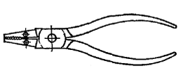  Какой вид щипцов изображен на рисунке
А | Обычные плоские
Б | Круглозубцы
В | Регулируемые изогнутые
Г | Клещи

33 | Накернивание - это операция по
А | нанесению точек-углублений на поверхности детали
Б | удалению заусенцев с поверхности детали
В | распиливанию квадратного отверстия
Г | выпрямлению покоробленного металла

34 | Какие профили наиболее широко используются в самолетостроении
А | двояковыпуклые
Б | плосковыпуклые
В | вогнутые
Г | S-образные

35 | Сужение крыла определяется по формуле
А | $$\overline{f}=\frac{f_{max}}{b}x100\%$$
Б | $$\overline{c}=\frac{С_{max}}{b}x100\%$$
В | $$η=\frac{b_{корн}}{b_{конц}}$$
Г | $$λ=\frac{l}{САХ}$$

36 | Вертолет одновинтовой схемы при вращении несущего винта по часовой стрелке (вид сверху) выполняет прямолинейный полет...
А | с креном на правую сторону
Б | с креном на левую сторону
В | без крена
Г | С креном на левую и правую сторону

37 | Вставьте пропущенное слово  Из конструктивно-технологических соображений самолет разбивают на сборочные единицы: ___ __ ____ , отсеки, панели, узлы и детали.
38 | Вставьте пропущенное слово  Элементарная часть изделия, изготовленная из целого куска материала это - .

39 | Чугунами называют
А | сплавы железа с углеродом, содержащие до 0,02 % углерода
Б | сплавы железа с углеродом, содержащие от 0,02 % до 2.14 % углерода
В | сплавы железа с углеродом, содержащие от 2,14 до 6,67 % С
Г | сплавы железа с углеродом, содержащие 0,8 % С

40 | Вредной примесью в чугунах является
А | марганец
Б | сера
В | углерод
Г | кремний

41 | Впишите пропущенные числовое значение:  Чугун - это сплав железа с углеродом, в котором массовая доля углерода составляет _________
42 | Какое влияние оказывает повышение содержания углерода на свойства железоуглеродистых сплавов?
А | Увеличивает твердость
Б | Увеличивает пластичность
В | Увеличивает ударную вязкость
Г | Не влияет

43 | Отсек летательного аппарата, предназначенный для размещения экипажа
А | грузовой
Б | пассажирский
В | хвостовой
Г | носовой

44 | Какой элемент конструкции летательного аппарата предназначен для передвижения по взлетно-посадочной полосе
А | шасси
Б | фюзеляж
В | стабилизатор
Г | крыло

45 | Дополните предложение, вписав пропущенное слово:  В силовых конструкциях летательных аппаратов чаще всего применяются .

46 | Форма фюзеляжа определяется
А | Типом шасси
Б | Крейсерской скоростью
В | Назначением и аэродинамикой самолета
Г | Количеством двигателей

47 | Давление в гермокабине самолета зависит от
А | Высоты полета
Б | пилота
В | Погодных условий
Г | Формой фюзеляжа в плане

48 | Общим (полным) КПД является ________ эффективного и полетного КПД.
А | отношение
Б | разница
В | произведение
Г | сумма

49 | И тяги, и тросы относятся к следующему типу проводки
А | комбинированная
Б | упругая
В | жесткая
Г | гибкая

50 | К чему относится данная формула a=2d0+2
А | Припуск на замыкающую головку заклепки
Б | Расчет сварного шва
В | расчет длины заклепки
Г | расстояния оси заклепки от края листа

ОТВЕТЫ

ВАРИАНТ 1
№ вопроса | Ответ:
1 | Б
2 | А
3 | В
4 | Б
5 | А
6 | Б
7 | А
8 | Г
9 | А
10 | Б
11 | Б
12 | А
13 | А
14 | Г
15 | А
16 | А
17 | Б
18 | Б
19 | Г
20 | Б
21 | Б
22 | Г
23 | В
24 | Б
25 | А
26 | Б
27 | Б
28 | Г
29 | А
30 | А
31 | Г
32 | А
33 | Б
34 | Г
35 | Г
36 | Г
37 | А
38 | Б
39 | А
40 | Б
41 | А
42 | Б
43 | Б
44 | В
45 | Отсеки
46 | Клепка
47 | В
48 | Б
49 | Цементация
50 | Твердость

ВАРИАНТ 2
№ вопроса | Ответ:
1 | Вертолет
2 | Отжиг
3 | Накернение
4 | Г
5 | В
6 | А
7 | В
8 | В
9 | Б
10 | Б
11 | Б
12 | Гидравлические
13 | А
14 | 2,14
15 | А
16 | Б
17 | Б
18 | В
19 | Г
20 | Г
21 | Г
22 | В
23 | А
24 | Б
25 | А
26 | А
27 | В
28 | В
29 | Б
30 | Б
31 | В
32 | В
33 | А
34 | А
35 | А
36 | Б
37 | Б
38 | Б
39 | В
40 | В
41 | А
42 | А
43 | В
44 | Г
45 | Б
46 | В
47 | Б
48 | В
49 | В
50 | Б

ВАРИАНТ 3
№ вопроса | Ответ:
1 | Г
2 | Б
3 | В
4 | Г
5 | Г
6 | В
7 | А
8 | А
9 | А
10 | А
11 | Г
12 | В
13 | В
14 | А
15 | А
16 | Г
17 | В
18 | Г
19 | В
20 | В
21 | В
22 | Б
23 | В
24 | А
25 | Б
26 | В
27 | Б
28 | Б
29 | Г
30 | А
31 | В
32 | В
33 | Г
34 | Б
35 | А
36 | Б
37 | Лонжерон
38 | Продольная стенка
39 | Б
40 | В
41 | Б
42 | Более 2,14%
43 | Б
44 | Г
45 | Титановые сплавы
46 | Б
47 | В
48 | А
49 | В
50 | Г

ВАРИАНТ 4
№ вопроса | Ответ:
1 | В
2 | Б
3 | А
4 | Б
5 | А
6 | Г
7 | Б
8 | Б
9 | Г
10 | А
11 | А
12 | А
13 | Г
14 | В
15 | В
16 | А
17 | В
18 | В
19 | В
20 | Б
21 | Б
22 | В
23 | Б
24 | Г
25 | Г
26 | Б
27 | Г
28 | А
29 | В
30 | Б
31 | А
32 | Б
33 | А
34 | А
35 | В
36 | А
37 | Агрегаты
38 | Деталь
39 | В
40 | Б
41 | Более 2, 14%
42 | А
43 | Г
44 | А
45 | Титановые сплавы
46 | В
47 | А
48 | В
49 | А
50 | Г

